Прогрессовский отдел МБУК ВР
«МЦБ» им. М.В. Наумова

«Закружилась в небе осень»
Познавательно-игровая программа
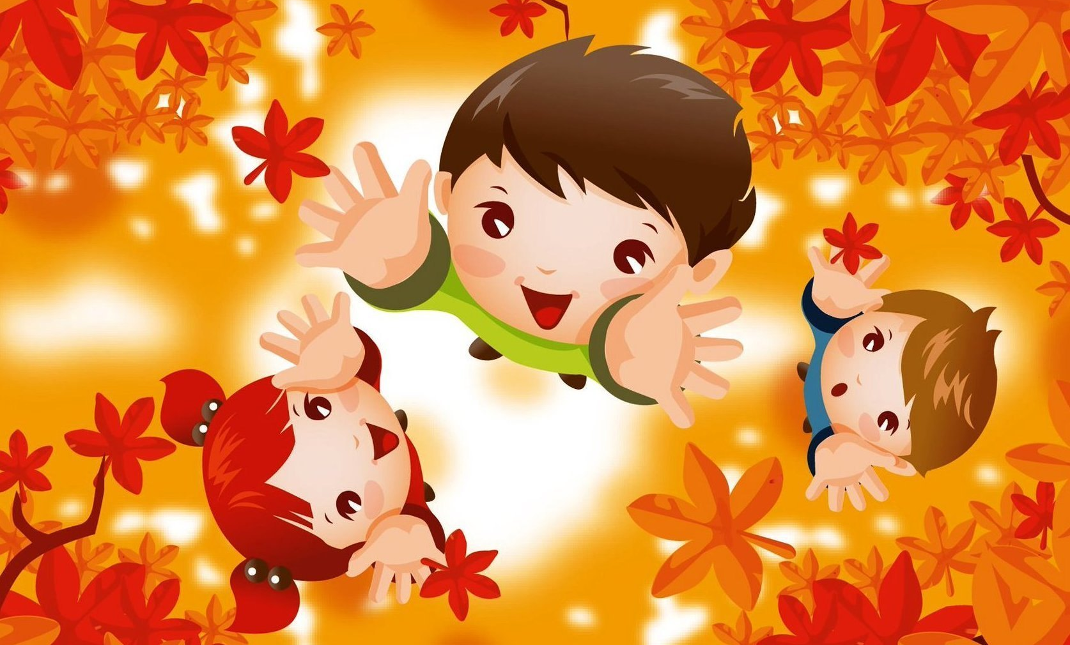

Подготовила:
Библиотекарь 2 категории
Прогрессовского отдела
Воликова О.И.

2022 год

Цель: обобщение знаний детей об осени, создание настроения весёлых состязаний.
Задачи:
1. развивать быстроту, ловкость, смекалку;
2. формировать навык коллективного общения и активности;
3. закрепить знания об осени;
4. воспитывать любовь к природе.

Домашнее задание
- Чтение художественной литературы про осень.
Оборудование:
Осенние листья из бумаги, распечатанные овощи и фрукты, листы бумаги, конверты с заданиями, картофель, распечатанные раскраски.
Ход мероприятия:
Библиотекарь:
Вот и осень пришла,
Как бы мы ни хотели
Свое лето продлить,
Но не стоит грустить,
Осень тоже прекрасна,
Без нее скучно жить,
Это каждому ясно!

Здравствуйте, ребята! Я очень рада видеть вас в библиотеке. Вы любите осень? Осень ведь бывает не только дождливая, хмурая и мрачная, но ещё и золотая, багряная, расписная, как сейчас. У матушки Природы нет плохой погоды. А ещё у Осени много сюрпризов: утром может светить солнышко, а днём лить дождь, а вечером начнётся листопад. Но всё-таки красивые краски осени поднимают настроение своей пестротой, яркостью и разнообразием.
А сейчас, дети, я предлагаю вам разделиться на 3 команды: Сентябрь, Октябрь и Ноябрь. Каждая команда за правильно выполненное задание получает листочки, у кого их наберется больше, та команда и победит.

Конкурс «3 вопроса»
А теперь попробуйте, ребята, ответить на мои вопросы (по 3 вопроса команде):
1. Сколько дней длится осень? (91 день)
2. Как в России называют период теплой погоды в середине осени? (бабье лето)
3. Какое дерево является символом осени? (клен)
1. Сколько дней лил дождь, приведший к Всемирному Потопу? (40 дней)
2. Кто из древнегреческих богов управлял громом и молнией? (Зевс)
3. Как по-китайски будет звучать словосочетание «большой ветер»? (тайфун)
1. Какое универсальное средство от дождя было изобретено в Китае? (зонт)
2. Какие птицы считаются лучшими предсказателями дождя? (ласточки и стрижи)
3. Чем заканчивается осень? (ноябрем)
Конкурс «Отгадай загадку»
А сейчас я предлагаю вам разгадать загадки, но не простые, а плодово-огородные, грибные, дождливые — самые что, ни на есть осенние!
1. Летом вырастают,
А осенью опадают.
Листья!
2. Выросло из зернышка
Золотое солнышко.
Подсолнух!
3. Как на нашей грядке
Выросли загадки,
Сочные да круглые,
Вот такие крупные!
Летом зеленеют,
Осенью краснеют.
Помидоры!
4. А на этой грядке —
Горькие загадки,
33 одежки, все без застежки,
Кто их раздевает,
Тот слезы проливает.
Лук!
5. Лето целое старалась,
Одевалась, одевалась,
А как осень подошла,
Все наряды отдала,
Сотню одежонок
Сложили мы в бочонок.
Капуста!
6. Осень в лес к нам пришла
Красный факел зажгла.
Здесь дрозды, скворцы снуют
И галдя ее клюют.
Рябина!
7. Бусы красные висят
И с кустов на нас глядят.
Очень любят бусы эти
Дети, птицы и медведи.
Калина!
8. Кто всю ночь по крышам бьет
Да постукивает,
И бормочет, и поет,
Убаюкивает! Дождь
Игра «Путаница»

Каждой команде выдается конверт с заданием (филворд). Какая команда первая отгадает, та и побеждает.
Конкурс «Какие овощи собирают осенью»
Каждой команде вручены картинки овощей и фруктов. Необходимо будет выбрать соответствующие овощи и фрукты, которые поспевают осенью. Побеждает та команда, которая правильно выберет овощи, фрукты и назовет их.
Конкурс «Отгадай, чьи это строчки»

Уж небо осенью дышало,
Уж реже солнышко блистало,
Короче становился день,
Лесов таинственная сень
С печальным шумом обнажалась,
Ложился на поля туман,
Гусей крикливых караван
Тянулся к югу: приближалась
Довольно скучная пора;
Стоял ноябрь уж у двора…
(А. Пушкин)

В саду пожелтели,
Осыпались клены,
И только скамейка
Осталась зеленой.
Стоит она
В тихой аллейке,
И дождик
Стучит по скамейке.
(А. Барто)

Есть в осени первоначальной
Короткая, но дивная пора —
Весь день стоит как бы хрустальный,
И лучезарны вечера…
Пустеет воздух, птиц не слышно боле,
Но далеко еще до первых зимних бурь
И льется чистая и теплая лазурь
На отдыхающее поле…
(Ф. Тютчев)
Унылая пора! Очей очарованье!
Приятна мне твоя прощальная краса —
Люблю я пышное природы увяданье,
В багрец и в золото одетые леса,
В их сенях ветра шум и свежее дыханье,
И мглой волнистою покрыты небеса,
И редкий солнца луч, и первые морозы,
И отдаленные седой зимы угрозы.
(А.С. Пушкин)

Нивы сжаты, рощи голы,
От воды туман и сырость.
Колесом за сини горы
Солнце тихое скатилось.
Дремлет взрытая дорога.
Ей сегодня примечталось,
Что совсем-совсем немного
Ждать зимы седой осталось...
(С. Есенин)

Конкурс “Знатоки природы”
1. Куда осенью исчезают бабочки? (Прячутся в щели, под кору деревьев)
2. Какие птичьи тайны открывает листопад? (Гнезда)
3. Собирают ли себе птицы на зиму запасы? (Да, совы, сойки)
4. Как готовятся к зиме муравьи? (Закрывают входы и выходы муравейника)
5. Куда исчезают на зиму лягушки? (Прячутся на глубину под камни или в ил)
6. Когда улетают от нас последние утки? (Когда замерзнут реки)
7. Какие деревья сбрасывают листья зелеными? (Ольха и ива)
8. Какие садовые цветы до первого снега цветут? (Астры)
9. Листья каких деревьев осенью краснеют? (Осина, рябина, клен)
10. Кто собирает яблоки спиной? (Еж)
11. Какой лесной житель сушит грибы на деревьях? (Белка)
12 . У какого зверя осенью в листопад появляются детеныши? (У зайца)
13. Какие животные питаются грибами?
14. Какую рыбу называют санитаром? (щуку, она ест ослабленную, больную рыбу в первую очередь)
15. Какой вред наносит сбор сока? (без сока дерево засыхает)
16. Какого жука называют - “опасным преступником”? (колорадского)
17. Какая птица умеет считать года? (кукушка)
18. Кого называют санитаром леса? (волка)
19. Кого называют лесным доктором? (дятла)
20. Из какого дерева делают спички? (осина)
22. Назовите второй осенний месяц.
24. Кто из животного мира впадает в зимнюю спячку? (медведи, ежи, барсуки, змеи и т.д.)
25. Как называется явление с вальсирующими листьями? (листопад)
26.Перечислите съедобные грибы.

Конкурс «Собери картошку»

Участник каждой команды должен пронести на ложке картошку. Можно проходить по прямой дорожке. Побеждает та команда, которая быстрее выполнит задание и меньше раз уронит корнеплод.

Конкурс «Перейди лужи»
.
Участвуют по одному участнику с каждой команды. На полу раскладывают листы бумаги. Делают две дорожки. Ребята должны пробежать, наступая только на листы бумаги.

Библиотекарь: Вот и подходит к концу наше мероприятие. Я очень рада, что все справились с заданиями и весело и познавательно провели время! Все участники игры получают распечатанные раскраски про осень.

